**25/12/21 必修一第三章检测_xy**

学校:___________姓名：___________班级：___________考号：___________

**一、单选题**

1．如下图所示，将足球用质量不计的网兜挂在光滑的墙壁上，设细绳对网兜的拉力为，墙壁对足球的支持力为，当细绳长度变长时（    ）

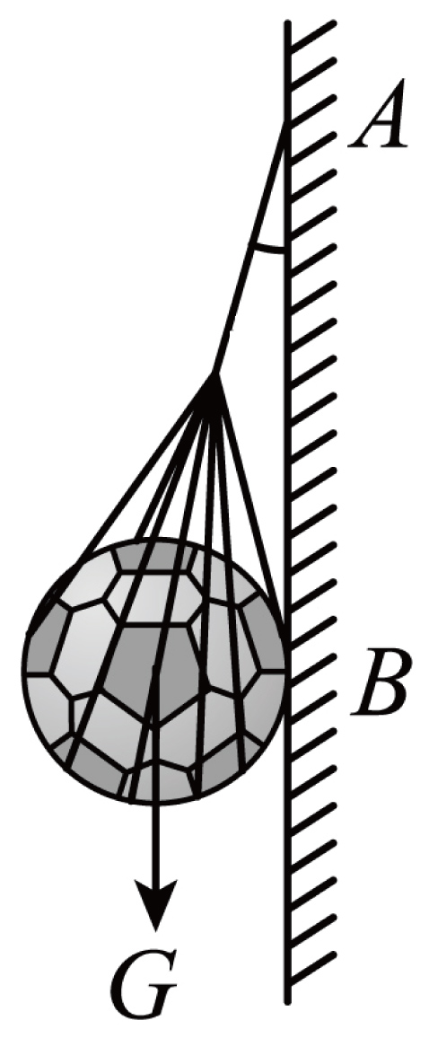

A．、均不变 B．、均增大 C．减小，增大 D．、均减小

中午不睡，下午崩溃。午休20分钟的“囊萤映雪”还不如“养精蓄锐”。尽管午睡时间可能并不长，但人们还是想出了多种多样的休息方式

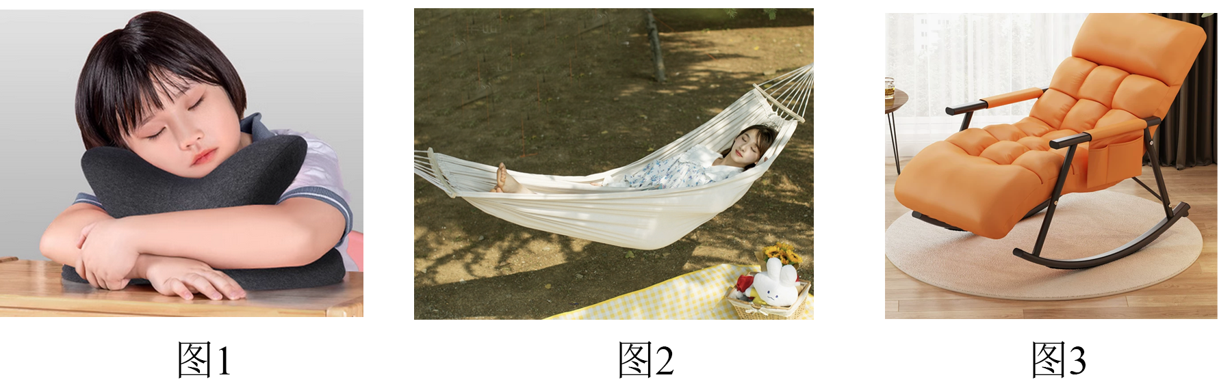

2．如图1所示，某同学在教室午睡。他趴在了一个午睡枕上进行午休。午睡枕的所受到的压力是由于________的形变

A．人 B．午睡枕

3．另一同学选择在花园用吊床午睡。如图2所示，当他午睡时，两侧悬挂位置等高，且悬挂绳与竖直方向的夹角都为，若悬挂绳所能承受的最大拉力为，则（　　）

A．吊床所能承受的最大体重为

B．若增大，则吊床所能承受的最大体重会增大

C．若减小，同一个人睡在吊床上，吊床对人的作用力会增大

D．若保持悬挂点等高，且两悬挂绳与竖直方向夹角始终保持相同，拉开悬挂点间的水平距离，吊床所能承受的最大体重会减小

4．若图2中，这位同学边躺边晃悠吊床，使其左右做等幅摆动。该过程中，同学受到的重力为，他对吊床的作用力为，吊床对他的作用力为，当他来回摆动时，（　　）

A．最低点时， B．最低点时，

C．最高点时， D．最高点时，

5．如图3所示，甚至还有同学想要搬躺椅来午睡。现将躺椅结构简化为右图，躺椅两个板面与水平方向的夹角分别为和，若此时将从缓慢增大为，且保持，则在此过程中左板对人的弹力（　　）

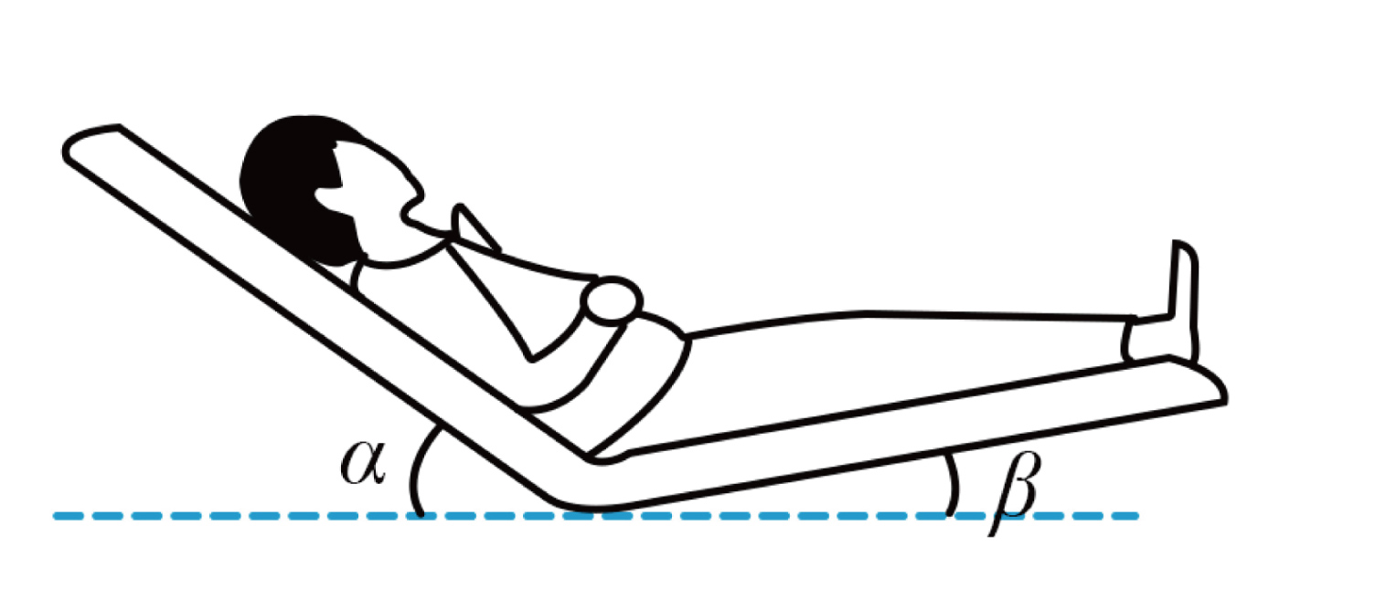

A．逐渐增大 B．逐渐减小 C．先增大后减小 D．先减小后增大

6．如图所示，当高铁车厢匀速直线运动时，硬币能竖直立在高铁车厢的水平窗台上相对高铁车厢静止。下列说法正确的是（　　）

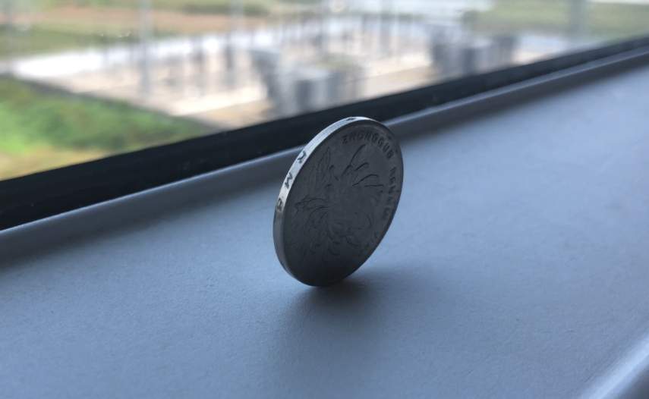

A．窗台对硬币的支持力是由硬币的形变产生的

B．窗台对硬币的摩擦力指向高铁前进方向

C．窗台对硬币的摩擦力指向高铁前进反方向

D．硬币的重力和窗台对硬币的支持力是一对平衡力

7．如图所示为仰韶文化时期的一款尖底瓶，该瓶装水后“虚则欹、中则正、满则覆”（“欹”通“倚”，斜倚，斜靠）。下面有关瓶（包括瓶中的水）的说法正确的是（　　）

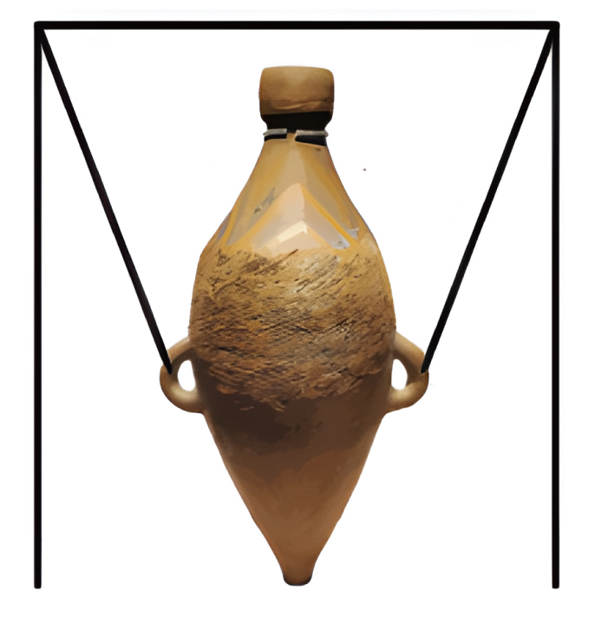

A．如果把瓶由海南搬到北京，瓶所受重力不会发生改变

B．瓶子所受重力的方向垂直地面向下

C．瓶的重心是瓶各部分所受重力的等效作用点

D．随着装入瓶中的水增多，瓶的重心一直升高

**二、多选题**

8．关于下列图像，以下说法正确的是（　　）

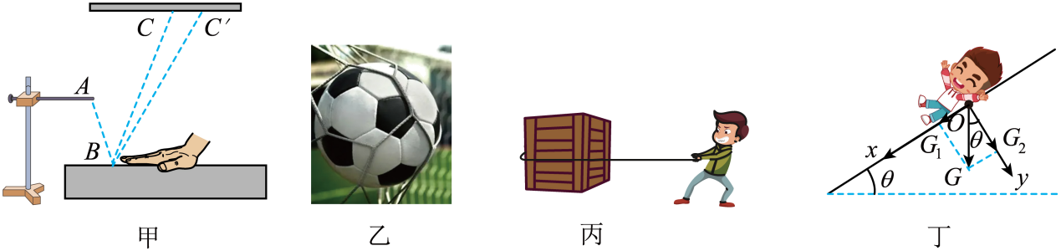

A．甲图中，用到的物理思想是微小形变放大法

B．乙图中，打到球网上的足球受到弹力是因为足球发生了形变

C．丙图中，箱子静止不动是因为人对箱子的拉力小于地面对箱子的最大静摩擦力

D．丁图中，重力分解为沿斜面向下的力和对斜面的压力

9．两个物体相互接触，关于接触处的弹力和摩擦力，以下说法正确的是（　　）

A．如果两物体间弹力减小，则摩擦力不一定减小

B．如果两物体间没有相对运动，则一定没有摩擦力

C．如果两物体间弹力消失，则摩擦力不可能存在

D．由可知，摩擦力一定与弹力成正比

10．如图所示，木块和木板叠放在水平桌面上，木块与固定在墙壁上的测力计相连，给木板一个水平向右的拉力，木板由静止开始向右运动，木块与木板发生相对运动，下列说法正确的是（　　）

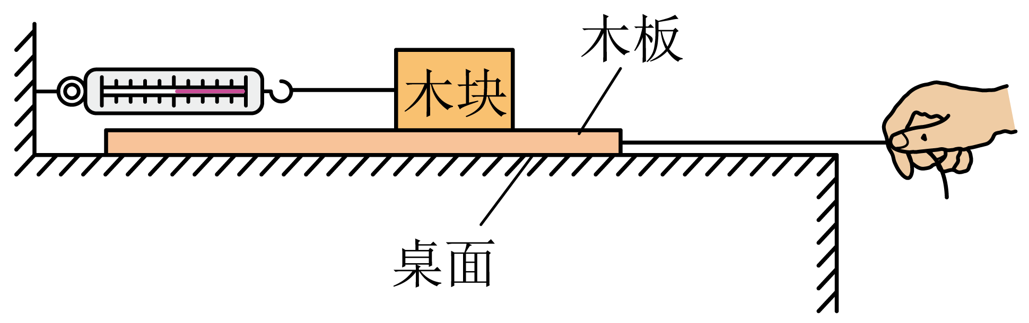

A．木块所受摩擦力方向水平向右

B．木块所受摩擦力方向水平向左

C．木块受到的摩擦力小于测力计示数

D．木块质量越大，测力计示数越大

11．如图所示，用大小为100N的握力握住一个重为40N的瓶子。瓶子竖直，始终处于静止状态，已知手掌与瓶子间的动摩擦因数，则（　　）

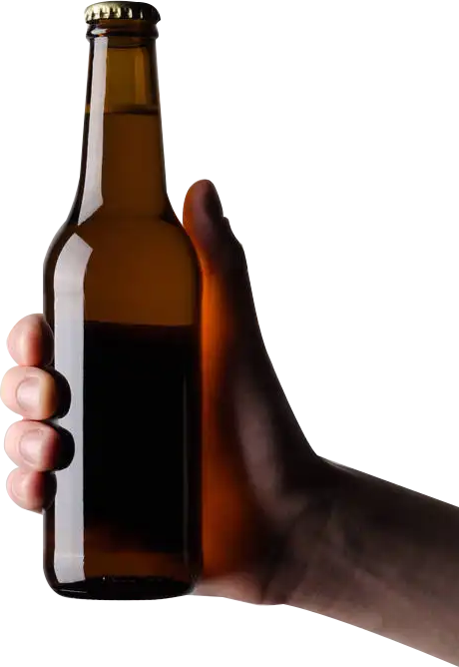

A．瓶子受到的摩擦力大小为40N

B．瓶子受到的最大静摩擦力随握力的增大而增大

C．当握力持续减小时，瓶子受到的摩擦力大小将持续减小

D．当握力进一步增大时，瓶子受到的摩擦力将增大

**三、实验题**

12．某实验小组“探究弹簧弹力与形变量的关系”。用铁架台、毫米刻度尺以及若干个相同钩码组成如图甲所示的装置，一轻弹簧竖直悬挂在铁架台的水平横杆上，指针固定在弹簧下端，刻度尺竖直固定在弹簧一侧，刻度尺零刻度线与弹簧上端点对齐。

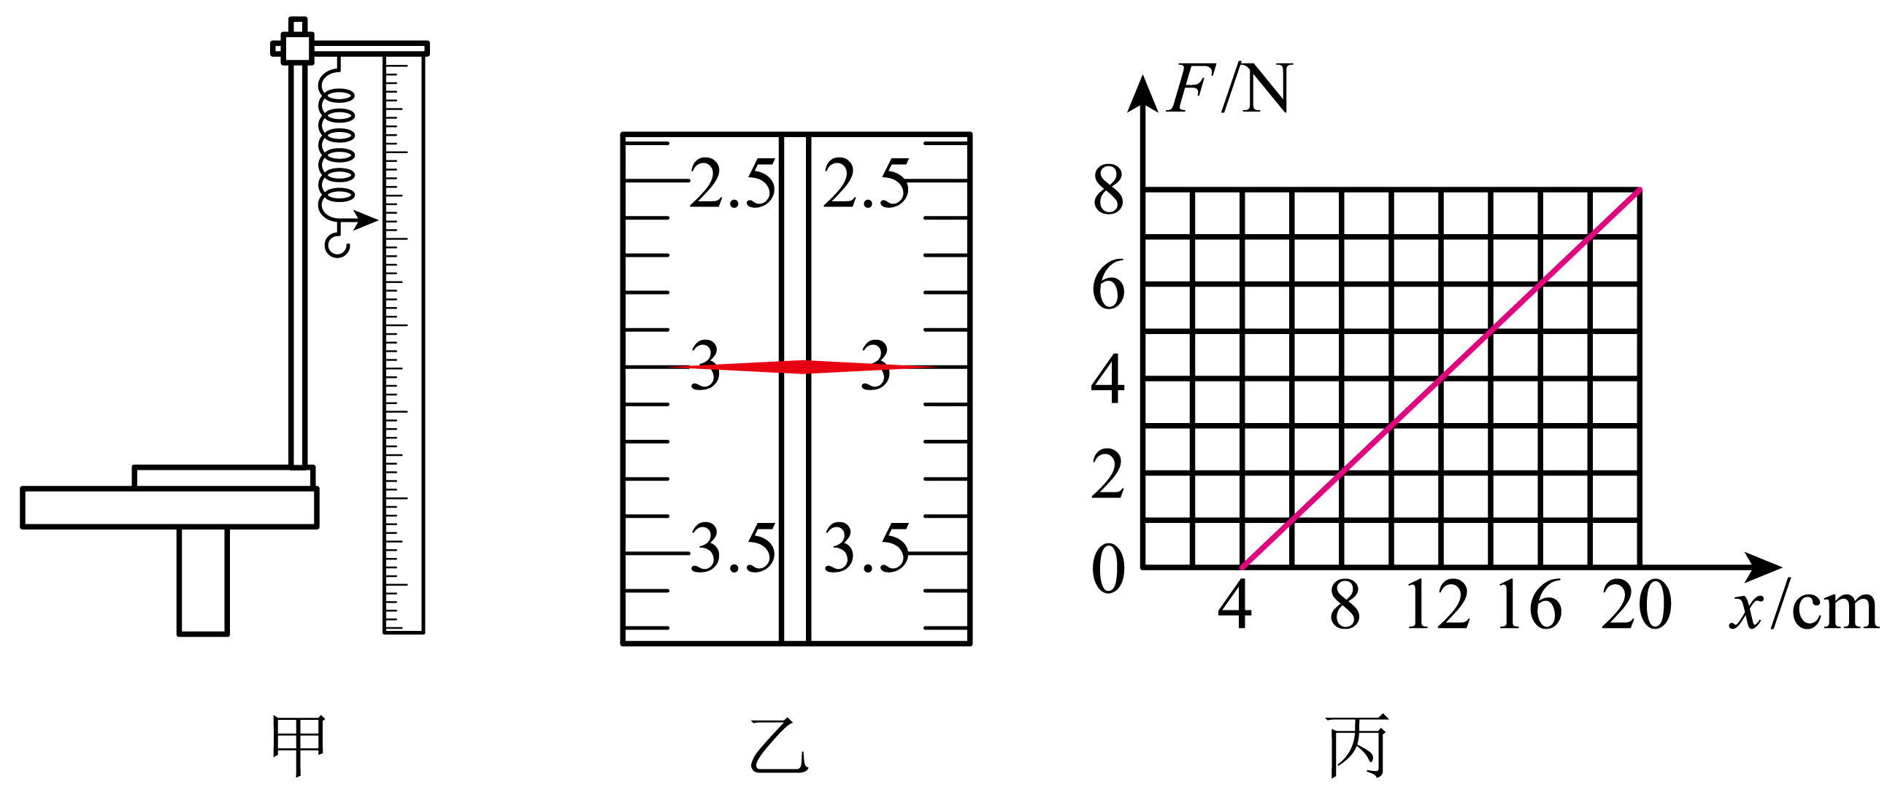

(1)该小组某次测量时弹簧测力计示数如图乙，则弹簧测力计的读数是 N；

(2)通过实验，得到弹簧的弹力大小*F*与弹簧长度的*x*关系图线如图丙所示，由图线可得：该弹簧的原长*L0*= cm。弹簧的劲度系数*k* = N/m；

(3)若实验中刻度尺的零刻度略高于弹簧上端，则由实验数据测得弹簧的劲度系数将 （选填“偏小”“偏大”或“不受影响”）。

13．小明用如图甲所示装置做“验证力的平行四边形定则”实验。其中*A*为固定橡皮筋的图钉，*O*为橡皮筋与细绳的结点，*OB*和*OC*为细绳，图乙是白纸上根据实验结果画出的图。请你回答以下问题：

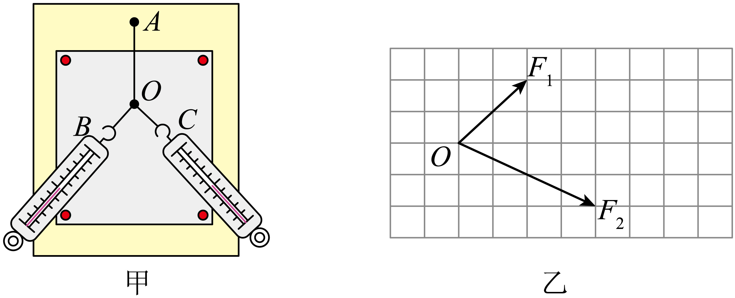

(1)为完成该实验，下述必须有的步骤是______。（填正确选项前的字母）

A．测量橡皮筋的原长 B．记录弹簧测力计的示数

C．记录结点*O*的位置 D．通过细绳记录拉力的方向

(2)小明画出了如图乙所示的两个已知力、，图中小正方形的边长表示2N，根据平行四边形定则得与的合力 N，*F*的方向与*OA* （填“一定”或“不一定”）在同一直线上。

**四、解答题**

14．如图所示，轻绳一端固定在天花板上，另一端栓接重力为*G*的小球于*O*点，对小球施一斜向上的拉力*F*，*F*与竖直方向夹角，静止时轻绳与竖直方向的夹角。求：

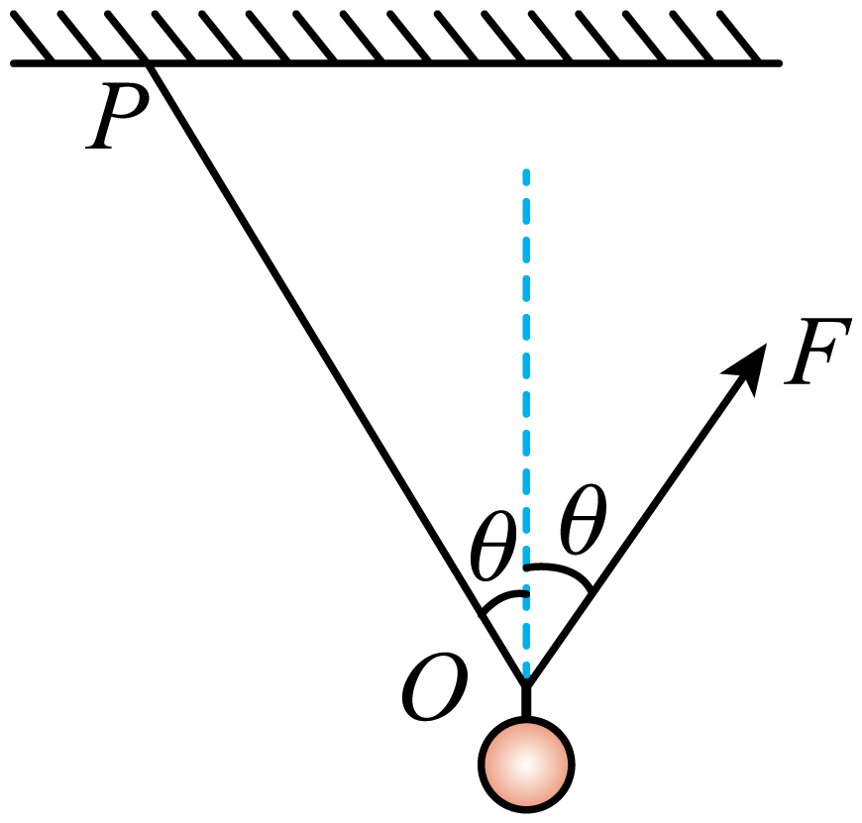

(1)拉力*F*的大小；

(2)小球静止位置不变，即保持轻绳与竖直方向夹角不变，改变拉力*F*的方向，*α*为多少时拉力*F*最小，求出最小值。

15．如图甲所示，轻杆*OB*可绕*B*点自由转动，另一端*O*点用细绳*OA*拉住，固定在左侧墙壁上，质量为*m*的重物用细绳*OC*悬挂在轻杆的*O*点，*OA*与轻杆的夹角∠*BOA*＝30°。乙图中水平轻杆*OB*一端固定在竖直墙壁上，另一端*O*装有小滑轮，用一根细绳跨过滑轮后悬挂一质量为*m*的重物，图中∠*BOA*＝30°，求：

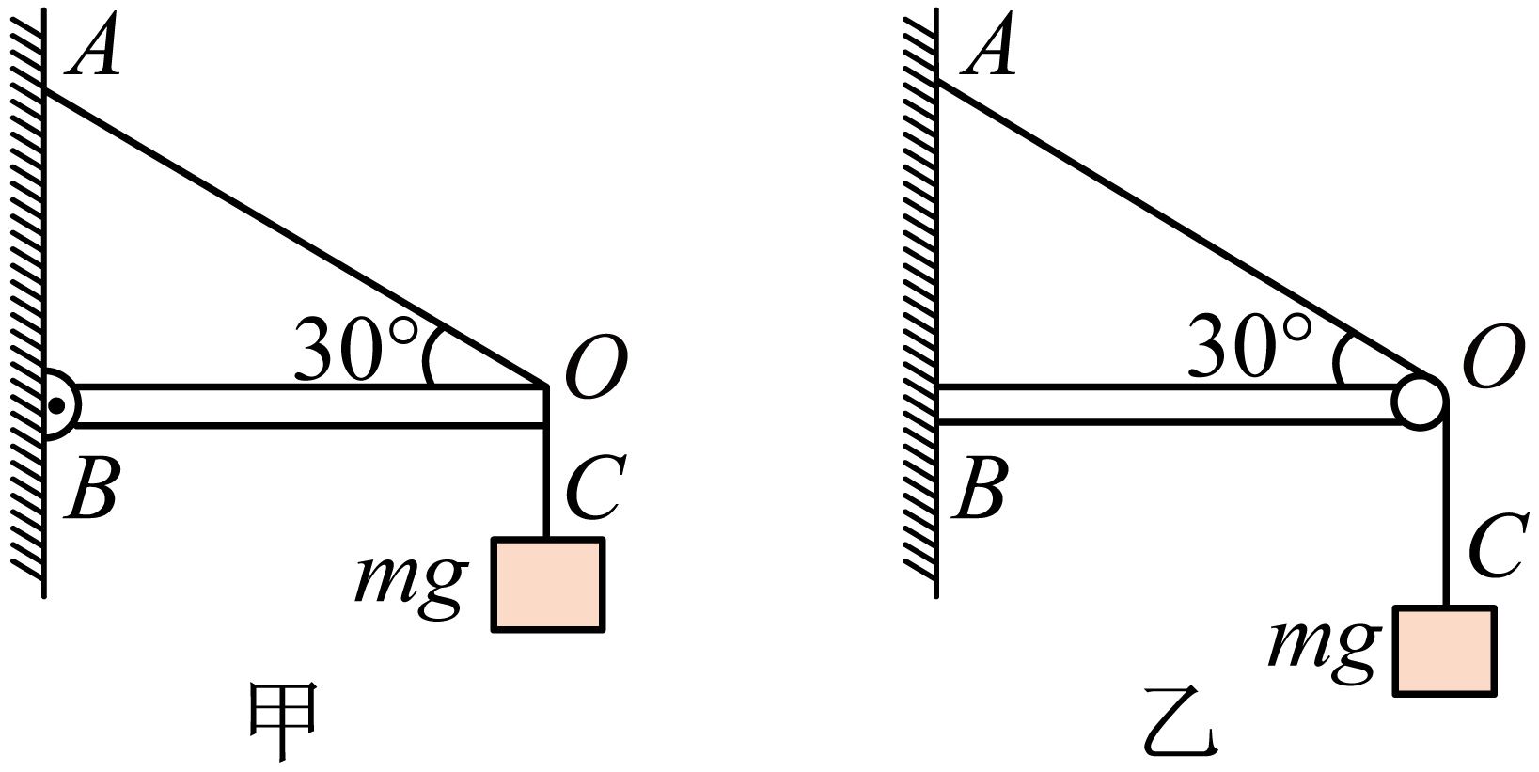

(1)甲、乙两图中细绳*OA*的拉力各是多大？

(2)甲图中轻杆受到的弹力是多大？

(3)乙图中轻杆对滑轮的作用力是多大？

16．国庆节期间一商场举办庆典活动，使用漂浮的氦气球悬挂条幅。该情景简化为如下图所示模型，轻绳的一端与氦气球连接，另一端与放在粗糙地面上的沙袋相连，由于气球受水平风力作用，轻绳与竖直方向成夹角，沙袋保持静止。已知氦气球受到竖直向上的浮力大小为，沙袋的质量为，不计气球重力，最大静摩擦力等于滑动摩擦力，重力加速度取，，。求：

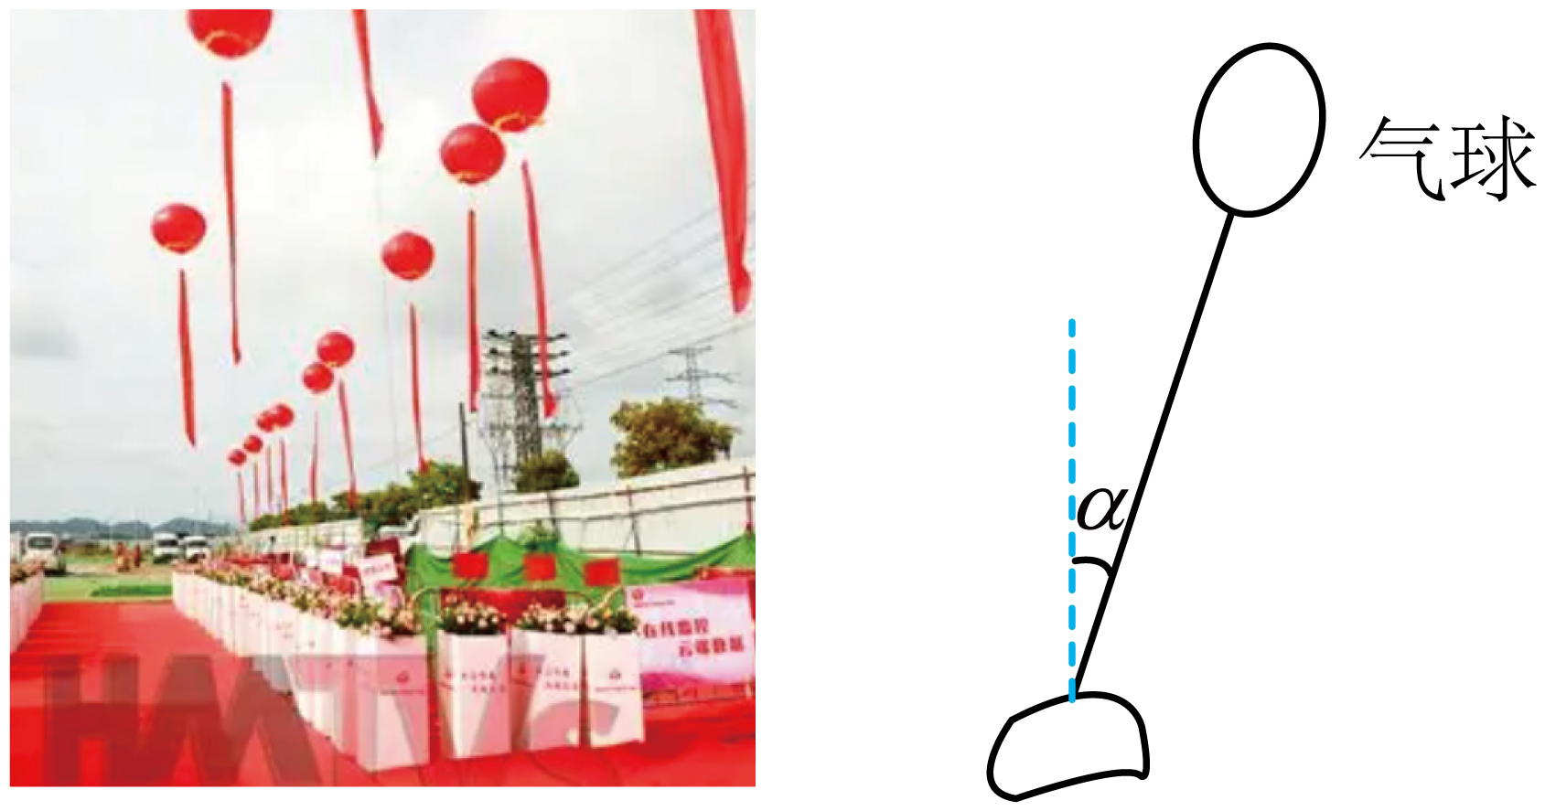

(1)水平风力的大小和细绳拉力的大小；

(2)沙袋与地面间的动摩擦因数至少为多大。

**《25/12/21 必修一第三章检测_xy》参考答案**

|  |  |  |  |  |  |  |  |  |  |  |
| --- | --- | --- | --- | --- | --- | --- | --- | --- | --- | --- |
| **题号** | 1 | 2 | 3 | 4 | 5 | 6 | 7 | 8 | 9 | 10 |
| **答案** | D | A | D | D | A | D | C | AC | AC | AD |
| **题号** | 11 |  |  |  |  |  |  |  |  |  |
| **答案** | AB |  |  |  |  |  |  |  |  |  |

1．D

【详解】对足球受力分析，如图所示

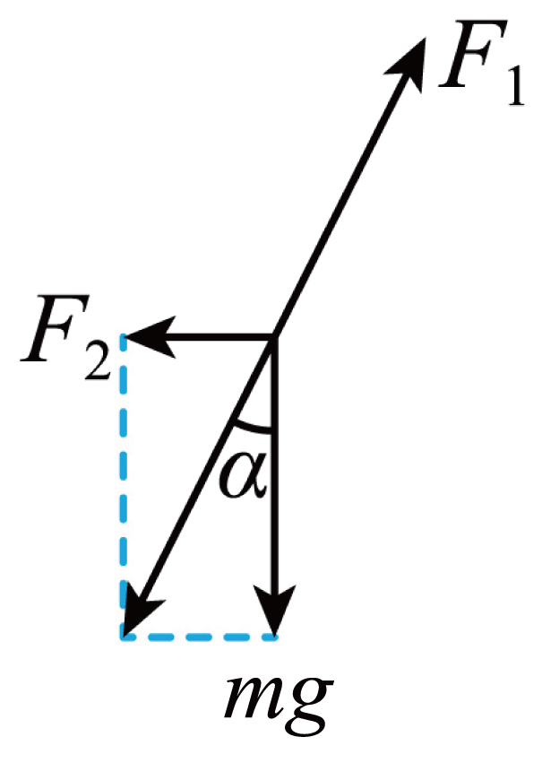

可得，

根据几何关系知，当绳长增大时，减小，增大，故减小；减小，故也减小。

故选D。

2．A 3．D 4．D 5．A

【解析】2．午睡枕的所受到的压力是由于施力物体人发生形变产生的。

故选A。

3．A．人在吊床上受力分析如图

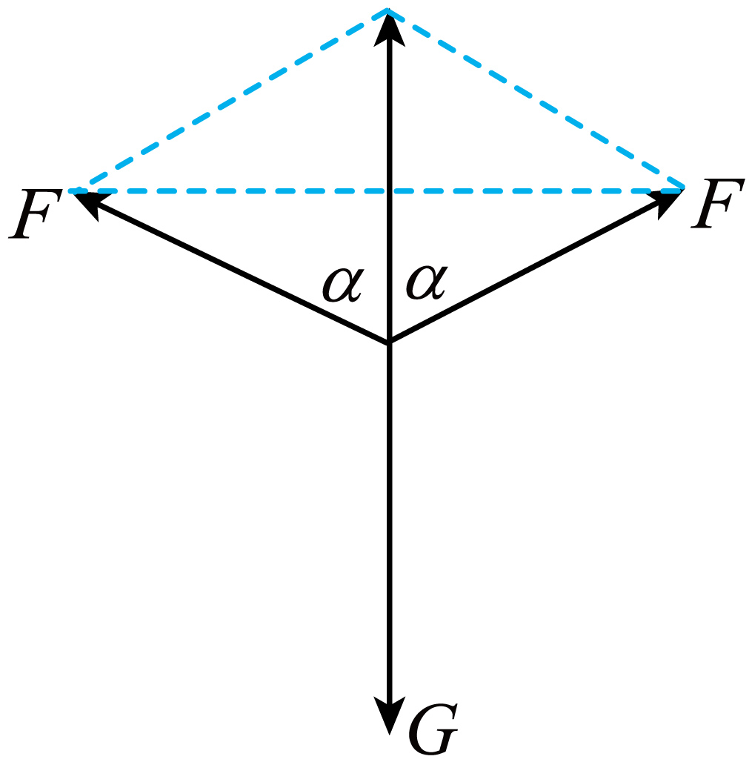

根据平衡条件可得，吊床能承受的最大体重为，A错误；

B．若增大，减小，减小，吊床所能承受的最大体重会减小，B错误；

C．吊床对人的作用力等于人的重力，减小，重力不变，吊床对人的作用力也不变，C错误；

D．若保持悬挂点等高，且两悬挂绳与竖直方向夹角始终保持相同，拉开悬挂点间的水平距离，即增大，减小，减小，D正确。

故选D。

4．A．最低点时，处于超重状态，所以吊床对他的作用力大于重力，即，故A错误；

BD．他对吊床的作用力与吊床对他的作用力是相互作用力，大小相等，，故B错误D正确；

C．在最高点，速度为零，则沿半径方向吊床对他的作用力等于重力沿绳方向的分力，故C错误。

故选D。

5．对人进行受力分析如图

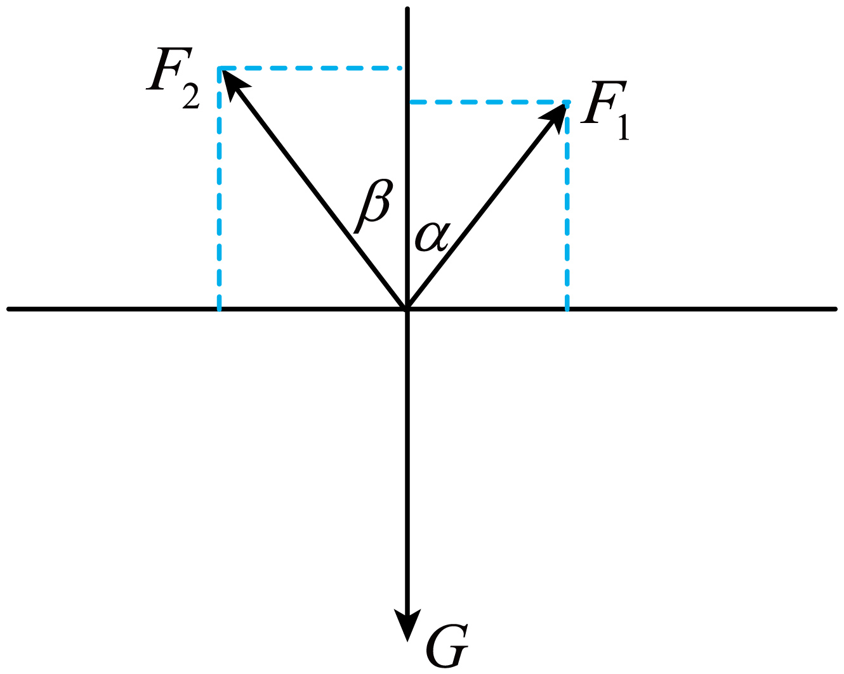

根据平衡关系可得，

整理可得

因为从15°缓慢增大为45°，而不变，所以逐渐增大。

故选A。

6．D

【详解】A．窗台对硬币的支持力是由窗台的形变产生的，故A错误；

BC．由于硬币随高铁做匀速直线运动，根据平衡条件可知，窗台对硬币的摩擦力为0，故BC错误；

D．由于硬币随高铁做匀速直线运动，根据平衡条件可知，硬币的重力和窗台对硬币的支持力是一对平衡力，故D正确。

故选D。

7．C

【详解】A．如果把瓶由海南搬到北京，因重力加速度变大，则瓶所受重力会发生改变，A错误；

B．瓶子所受重力的方向竖直向下，B错误；

C．根据重心的概念可知，瓶的重心是瓶各部分所受重力的等效作用点，C正确；

D．随着装入瓶中的水增多，瓶的重心先升高，后降低，D错误。

故选C。

8．AC

【详解】A．甲图中，研究微小形变用到了放大法，故A正确；

B．乙图中，打到球网上的足球受到弹力是因为球网发生了形变，故B错误；

C．丙图中，箱子静止不动是因为人对箱子的拉力小于地面对箱子的最大静摩擦力，故C正确；

D．丁图中，重力分解为沿斜面向下的力和垂直斜面向下的力，由于重力作用在人上，对斜面的压力作用在斜面上，所以重力分解为垂直斜面向下的力不是对斜面的压力，故D错误。

故选AC。

9．AC

【详解】A．如果是滑动摩擦力，则两物体间弹力减小时，滑动摩擦力减小；如果是静摩擦力，静摩擦力与压力没有直接关系，则两物体间弹力减小时，静摩擦力不一定减小，故A正确；

B．如果两物体间没有相对运动，但有相对运动趋势，则可能存在静摩擦力作用，故B错误；

C．如果两物体间弹力消失，根据摩擦力产生条件可知，摩擦力不可能存在，故C正确；

D．由可知，滑动摩擦力一定与弹力成正比，但静摩擦力与弹力没有直接关系，故D错误。

故选AC。

10．AD

【详解】AB．由题知，木板由静止开始向右运动，故木块相对木板向左运动，则木块受到木板的滑动摩擦力方向向右，故A正确，B错误；

C．木板被抽出的过程中，对木块受力分析，可知木块受到弹簧向左的弹力和向右的滑动摩擦力的作用而保持静止，由平衡条件得

可知木块受到的摩擦力等于测力计示数，故C错误；

D．木板被抽出的过程中，对木块受力分析，可知木块受到弹簧向左的弹力和向右的滑动摩擦力的作用而保持静止，由平衡条件得

可知木块质量越大，测力计示数越大，故D正确。

故选AD。

11．AB

【详解】AB．瓶子在重力及静摩擦力作用下处于静止状态，则瓶子受到的摩擦力大小等于其重力40N；瓶子受到的最大静摩擦力与正压力成正比，所以随握力的增大而增大，AB正确；

C．当握力减小时，只要瓶子仍处于静止状态，由于瓶子受到的重力不变，则静摩擦力不变，C错误；

D．当握力增大时，只要瓶子仍处于静止状态，由于瓶子受到的重力不变，则静摩擦力不变， D错误。

故选AB。

12．(1)3.00

(2) 4 50

(3)不受影响

【详解】（1）由图可知，弹簧测力计的分度值为0.1N，则需估读到分度值的下一位，所以读数为3.00N。

（2）[1]由图可知，当弹簧的弹力为零时，弹簧处于原长，故该弹簧的原长为

[2]由图像的斜率表示劲度系数可知，该弹簧的劲度系数为

（3）若实验中刻度尺的零刻度略高于弹簧上端，不会影响图像的斜率，故由实验数据测得弹簧的劲度系数将不受影响。

13．(1)BCD

(2) 12 不一定

【详解】（1）为了保证两次拉橡皮筋的作用效果相同，结点的位置需要相同，则需要记录结点的位置；需要记录弹簧测力计的示数（拉力大小），通过细绳记录拉力的方向；本实验只需要保持两次拉橡皮筋的伸长量和方向相同，不需要测量橡皮筋的原长。

故选BCD。

（2）[1]以、为邻边做平行四边形，如图所示

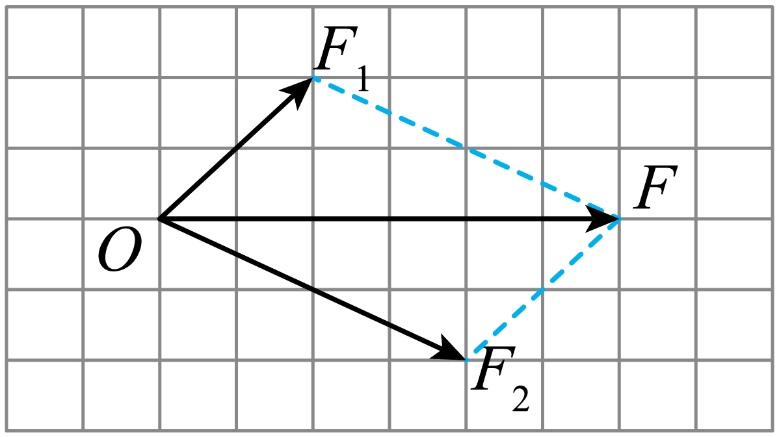

由图可知与的合力为

[2]合力是通过作平行四边形得到的合力理论值，由于存在一定的误差，的方向与不一定在同一直线上。

14．(1)

(2)60°，

【详解】（1）对小球受力分析如图所示

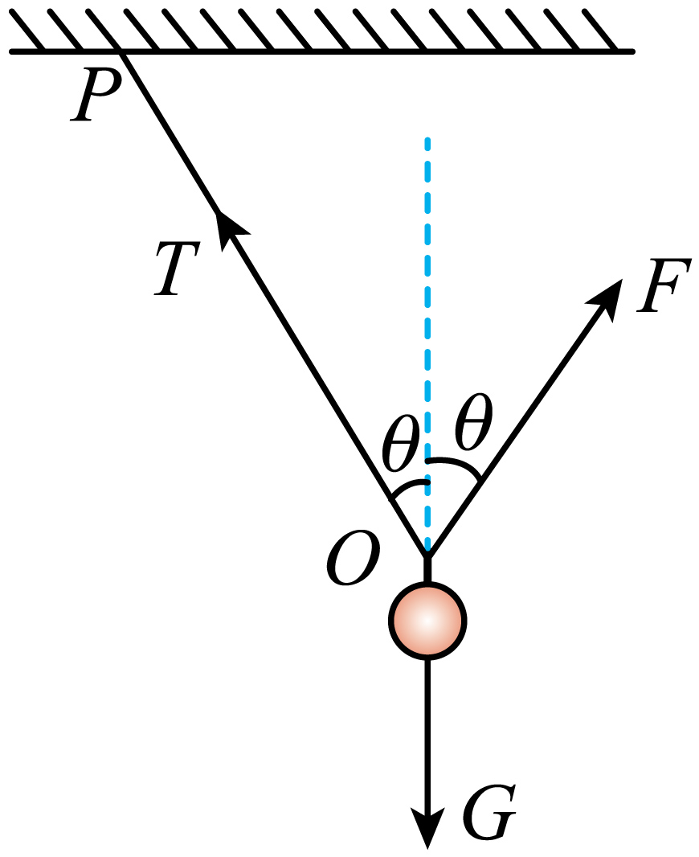

根据平衡条件，在水平方向

竖直方向

联立解得

（2）轻绳与竖直方向夹角不变，即轻绳弹力方向不变，重力大小不变且始终竖直向下，则当*F*方向与轻绳垂直时，*F*最小，最小值为

此时

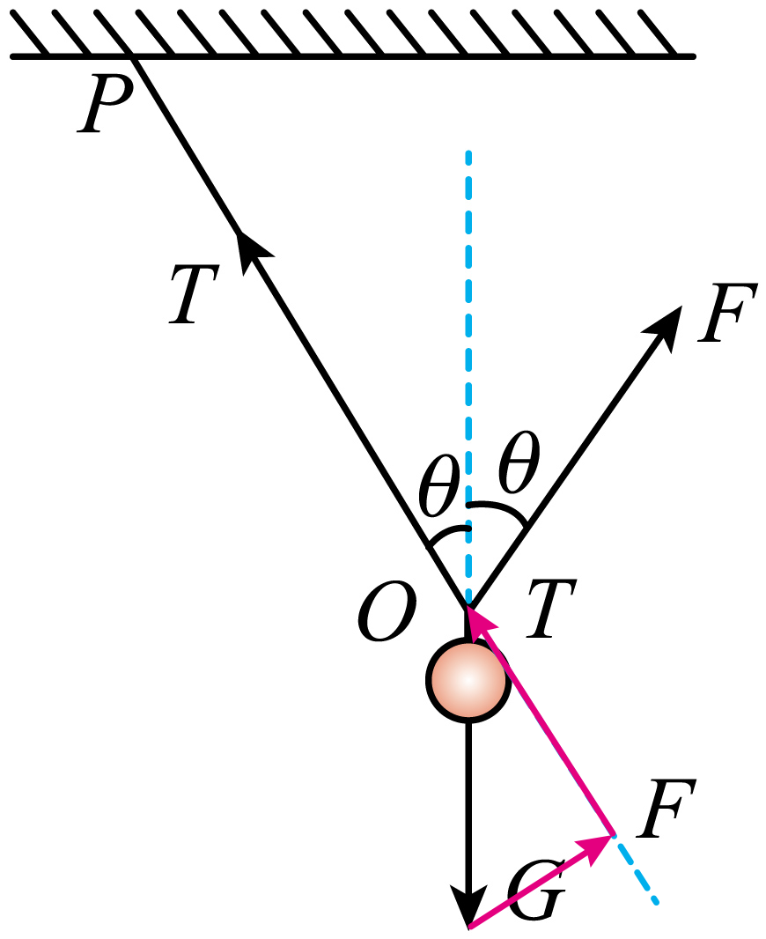

15．(1)2*mg*，*mg*

(2)

(3)

【详解】（1）由于甲图中的杆可绕*B*转动，是转轴杆（是“活杆”），故其受力方向沿杆方向，*O*点的受力情况如图（a）所示，则*O*点所受细绳*OA*的拉力、杆的弹力的合力与物体的重力是大小相等、方向相反的，在直角三角形中可得，

乙图中是用一细绳跨过滑轮悬挂物体的，由于*O*点处是滑轮，它只是改变绳中力的方向，并未改变力的大小，且*AOC*是同一段绳子，而同一段绳上的力处处相等，故乙图中绳子拉力为

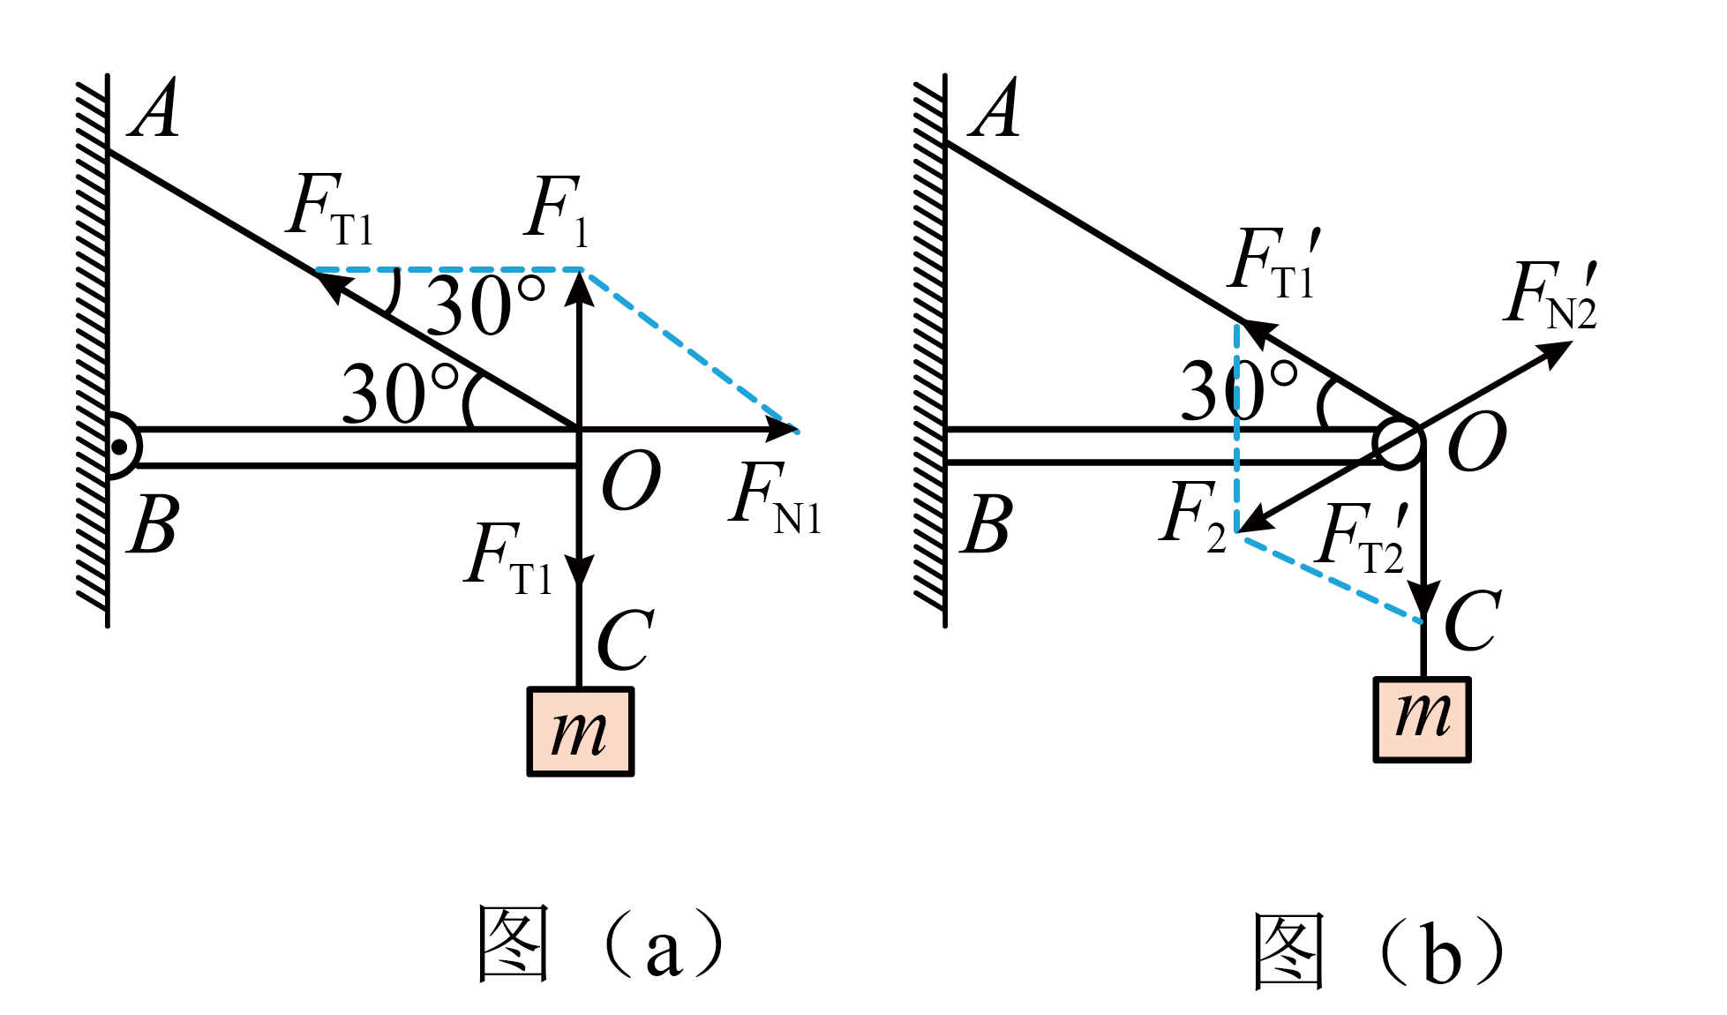

（2）由图（a）可知，甲图中轻杆受到的弹力为

（3）对乙图中的滑轮受力分析，如图（b）所示，由于杆*OB*不可转动，所以杆所受弹力的方向不一定沿*OB*方向。即杆对滑轮的作用力一定与两段绳的合力大小相等，方向相反，由图（b）可得

则所求力。

16．(1)，

(2)

【详解】（1）以氦气球为对象，根据平衡条件可得，

解得，

（2）以沙袋为对象，根据平衡条件可得，

又

可得

可知沙袋与地面间的动摩擦因数至少为。